Lennart Fischer 12.01.2017

**Physik Protokoll 09.01.2017**

1. Schülerexperiment
   * Veranschaulichung des radioaktiven Zerfalls, mittels Messungen eines Bierschaum-Rückgangs.
   * Ein halber Liter Bier wird in ein Zylinderglas gefüllt.
   * Alle 30 Sekunden wurden Messungen durchgeführt: die Höhe des Schaumes (Schaumbeginn bis Schaumende).
   * 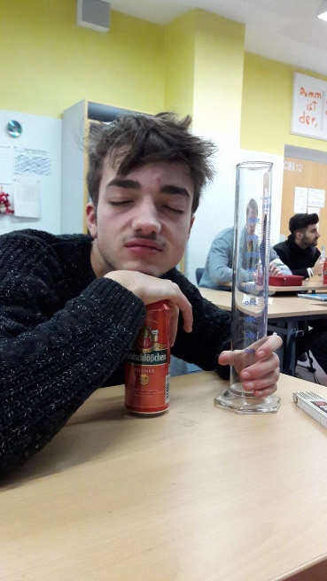Die Luftblasen im Schaum entsprechen radioaktiven Kernen.

Messwerte:

*Sinkender Schaum in cm*: **28, 24, 21, 18, 16, 14, 13, 12, 11.5, 11, 10, 9, 8.5, 8, 6, 5.5, 4, 3.5, 2.5, 2, 1.5, 1, 1**

* + Die Messwerte in GTR eingeben – 1. Diagramm 2. Regression
    - a×b^x, a = 32.4, b = 0.7631

**Anfangswert: a** = 32.4 cm

**Zerfallskonstante: k** = I ln(b) I

k = I ln(0,7631) I k = I -0,2704 I k = 0,2704

**a×e^-k×t** mathematische Funktion -> **Zerfallsgesetz**

!!!Nicht mit Zerfallsgleichung verwechseln!!!

h(t)=32.4 cm × e^(-0,2704×t)

1. Radioaktive Kerne
   * **Anzahl der radioaktiven Kerne** (N) auch über Halbwertszeit (TH) möglich zu errechnen:

**N(t) = N0 × 0.5^(t÷TH)**

N0 = Anfangswert

**TH: Halbwertszeit**, Zeit in der die Hälfte der radioaktiven Kerne zerfallen ist.

**Wachstumsfaktor:** 0.5

k = **Zerfallskonstante**

k = ln(2)÷TH oder: TH=ln(2)÷k

1. Aktivität
   * **A(t) = A0×e^(-k×t)**
   * Die gleiche Formel wie für N(t)!
   * A(t) gibt die **Aktivität** des radioaktiven Präparats an. D.h. Zerfälle pro Sekunde (1 Bq = 1 Zerfall÷Sek; Bq = Becquerel)
   * **A(t) = k x N(t)**